**TRƯỜNG ĐẠI HỌC BÁCH KHOA-ĐẠI HỌC ĐÀ NẲNG**

**KHOA CÔNG NGHỆ THÔNG TIN**



**Đề tài: Website đọc truyện online**

**Giáo viên hướng dẫn:** TS. Võ Đức Hoàng

**Nhóm sinh viên thực hiện:** Lê Văn Thành

Trịnh Duy Tính

Huỳnh Đức Trường

**Đà Nẵng, ngày 6 tháng 03 năm 2023**

MỤC LỤC

I.Giới thiệu 5

1.1 Phạm vi 5

1.2 Các tác nhân 5

1.3. Các yêu cầu chức năng 5

1.4 Các yêu cầu phi chức năng 6

II.Phân tích thiết kế hệ thống 7

2.1 Use-case Diagram 7

2.2 Đặc tả use case 15

III. Thiết kế giao diện 31

1.Đăng nhập 31

2.Đăng ký tài khoản 34

3.Thay đổi thông tin tài khoản 36

4.Trang chủ 38

5.Thông tin truyện 41

6.Giao diện comment 44

7.Giao diện chương truyện 46

IV. ERD 48

DANH SÁCH CÁC HÌNH ẢNH

Hình 1.Use case Tổng quát 7

Hình 2.Use case Quản lý tài khoản 8

Hình 3.Use case Quản lý nhân sự 9

Hình 4.Use case Quản lý người dùng 9

Hình 5.Use case Tìm kiếm truyện 10

Hình 6.Use case Quản lý Đánh giá và bình luận 10

Hình 7.Use case Quản lý truyện 11

Hình 8.Use case Biên tập nội dung 12

Hình 9.Use case Phê duyệt nội dung 13

Hình 10.Use case Thống kê 13

Hình 11.Use case Bình luận 14

Hình 12.Use case Tạo danh sách truyện 14

Hình 13.Giao diện đăng nhập 31

Hình 14.Giao diện đăng ký 34

Hình 15.Giao điện thay đổi thông tin tài khoản 36

Hình 16.Giao diện trang chủ 38

Hình 17.Giao diện thể loại 40

Hình 18.Giao diện thông tin truyện 41

Hình 19.Giao diện commment 44

Hình 20.Giao diện chương truyện 46

DANH SÁCH CÁC BẢNG

Bảng 1.Đặc tả Use case tìm kiếm truyện 13

Bảng 2.Đặc tả Use case đọc truyện 15

Bảng 3.Đặc tả Use case đánh giá và bình luận 17

Bảng 4.Đặc tả Use case Quản lý thông tin cá nhân 19

Bảng 5.Đặc tả Use case Quản lý đánh giá và bình luận 21

Bảng 6.Đặc tả Use case Biên tập nội dung 23

Bảng 7.Đặc tả Use case Tạo danh sách truyện yêu thích 24

Bảng 8.Đặc tả Use case Quản lý truyện 26

Bảng 9.Đặc tả use case quản lý tài khoản 28

# I.Giới thiệu

## 1.1 Phạm vi

### Web đọc truyện cung cấp một trang web cho phép người dùng truy cập và đọc truyện trực tuyến trên nền tảng web. Trang web cung cấp các thể loại truyện khác nhau để người dùng có thể lựa chọn theo sở thích của mình. Trang web cũng cung cấp các tính năng như tìm kiếm truyện, đánh giá, bình luận, đăng ký tài khoản, quản lý tài khoản, và các chức năng khác liên quan đến trải nghiệm người dùng.

## 1.2 Các tác nhân

### Dựa vào yêu cầu đề bài, ta có thể xác định được các tác nhân chính của hệ thống như sau:

### Quản trị viên : có vai trò quản lý hoạt động của hệ thống,quản lý tài khoản ,quản lý nội dung ,quản lý đánh giá và bình luận, kiểm duyệt nội dung..

### Người dùng: Đăng kí tài khoản, đọc truyện, đánh giá và bình luận...

### Biên tập viên : Tạo nội dung, biên tập nội dung.

## 1.3. Các yêu cầu chức năng

### Đăng nhập: Chức năng này nhằm mục đích xác thực người dùng khi tương tác với hệ thống nhằm cung cấp quyền cũng như phạm vi truy cập hệ thống.

### Đăng ký: Để truy cập sử dụng các chức năng đầy đủ của hệ thống thì Khách trước hết cần đăng ký tài khoản Người dùng.

### Tìm kiếm và lọc truyện: Cung cấp công cụ tìm kiếm để người dùng có thể tìm kiếm và lọc các truyện theo nhiều tiêu chí khác nhau như tên truyện, tác giả, thể loại, chương mới nhất, trạng thái truyện,...

### Đọc truyện: cho phép người dùng đọc các chương truyện và điều hướng giữa các chương dễ dàng.

### Thêm truyện yêu thích: cho phép người dùng thêm truyện vào danh sách truyện yêu thích để đọc lại sau.

### Quản lý tài khoản : cho phép người dùng thay đổi thông tin cá nhân, mật khẩu và quản lý danh sách truyện yêu thích của mình.

### Bình luận và đánh giá truyện: cho phép người dùng bình luận và đánh giá truyện để chia sẻ ý kiến của họ với cộng đồng người đọc khác.

### Quản lý tài khoản người dùng : Quản trị viên có thể tạo, xóa và chỉnh sửa tài khoản người dùng.

### Quản lý truyện: Quản trị viên có thể thêm, xóa và chỉnh sửa thông tin truyện như tên, tác giả, thể loại, mô tả, hình ảnh, danh sách chương, v.v.

### Quản lý bình luận: Quản trị viên có thể xóa và chỉnh sửa bình luận của người dùng.

### Quản lý thống kê: Quản trị viên có thể xem các thống kê về số lượng truyện, số lượt xem, số lượt tải, v.v.

### Biên tập nội dung: Tác nhân biên tập có quyền tạo nội dung ,sửa, cập nhật nội dung đã được đăng tải trên trang web.

## 1.4 Các yêu cầu phi chức năng

### Hiệu suất: Trang web đọc truyện cần phải được thiết kế sao cho tối ưu về hiệu suất, giảm thiểu thời gian tải trang và đảm bảo trải nghiệm người dùng tốt nhất.

### Tương thích: Trang web cần phải tương thích với các trình duyệt và thiết bị khác nhau để đảm bảo người dùng có thể truy cập trang web bất kể thiết bị nào mà họ sử dụng.

### Dễ sử dụng: Trang web đọc truyện cần phải được thiết kế sao cho dễ sử dụng, dễ tìm kiếm và đọc truyện, và giúp người dùng tối đa hóa trải nghiệm đọc truyện của mình.

# II.Phân tích thiết kế hệ thống

## 2.1 Use-case Diagram

### 2.1.1 Biểu đồ Use case Tổng quát hệ thống

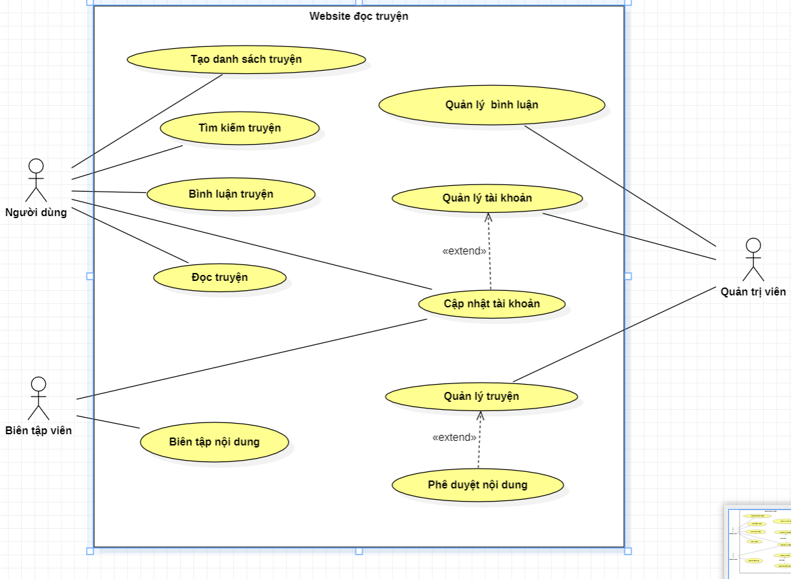

Hình 1.Use case Tổng quát

### 2.2.2 Phân rã Use-case

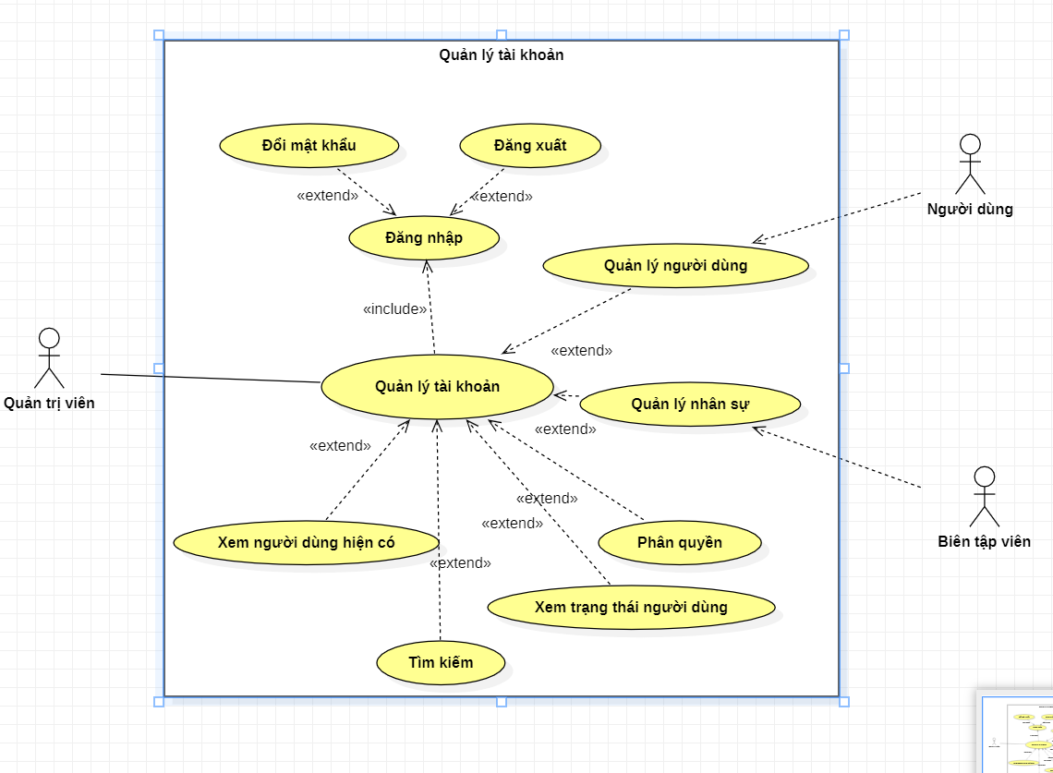

Hình 2.Use case Quản lý tài khoản

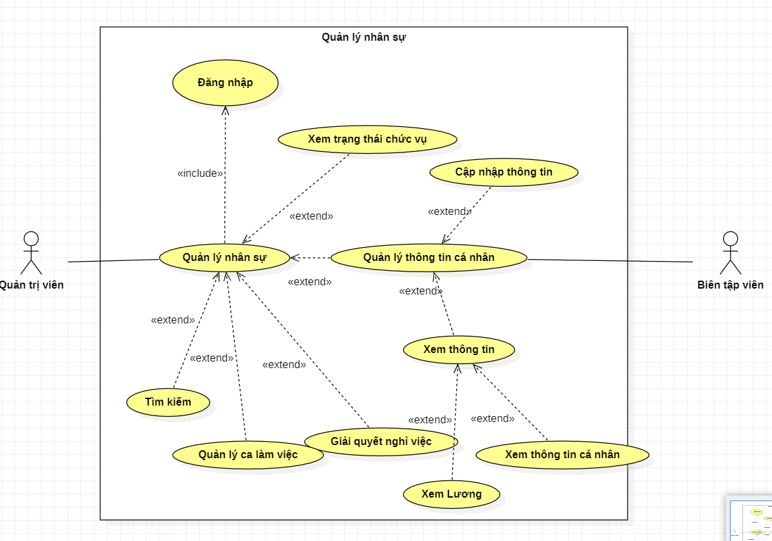

Hình 3.Use case Quản lý nhân sự

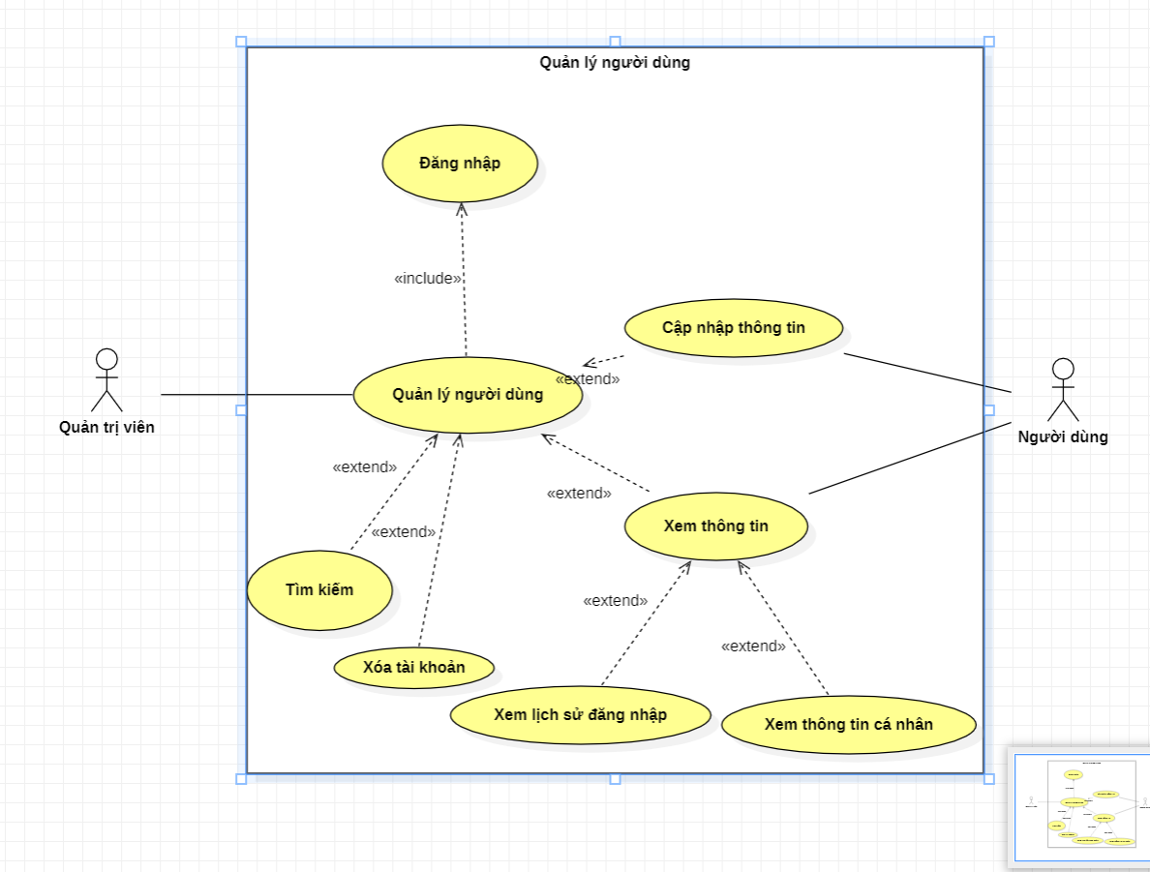

Hình 4.Use case Quản lý người dùng

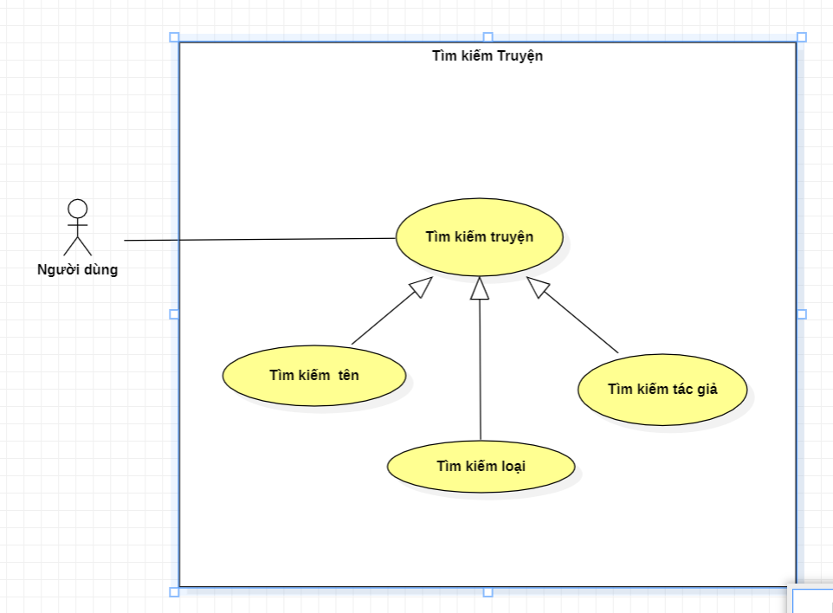

Hình 5.Use case Tìm kiếm truyện

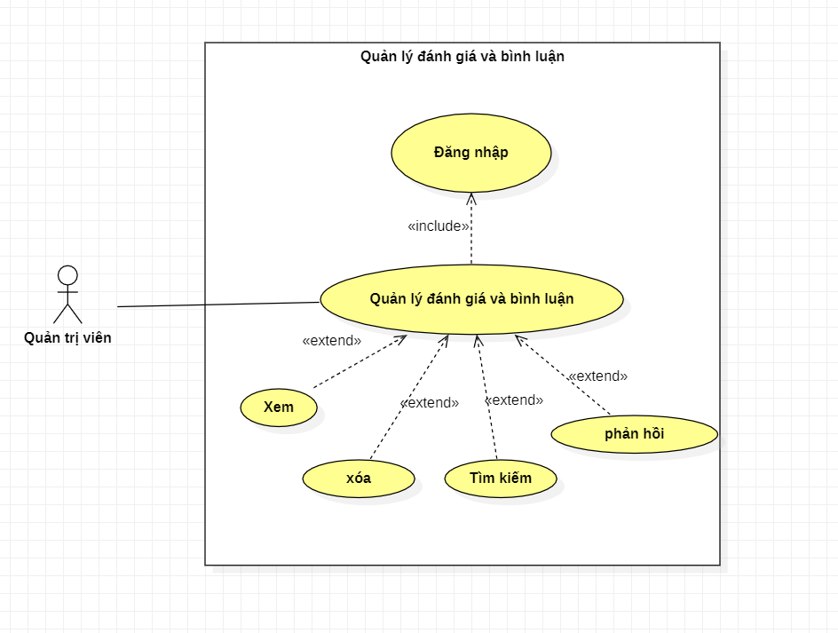

Hình 6.Use case Quản lý Đánh giá và bình luận

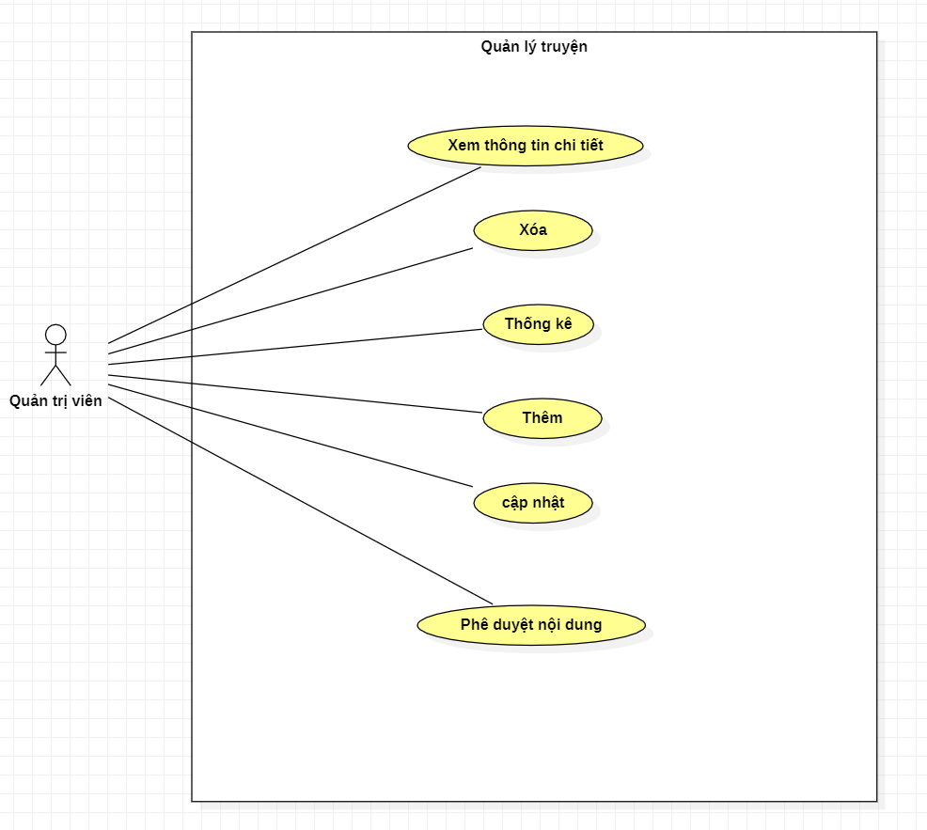

Hình 7.Use case Quản lý truyện

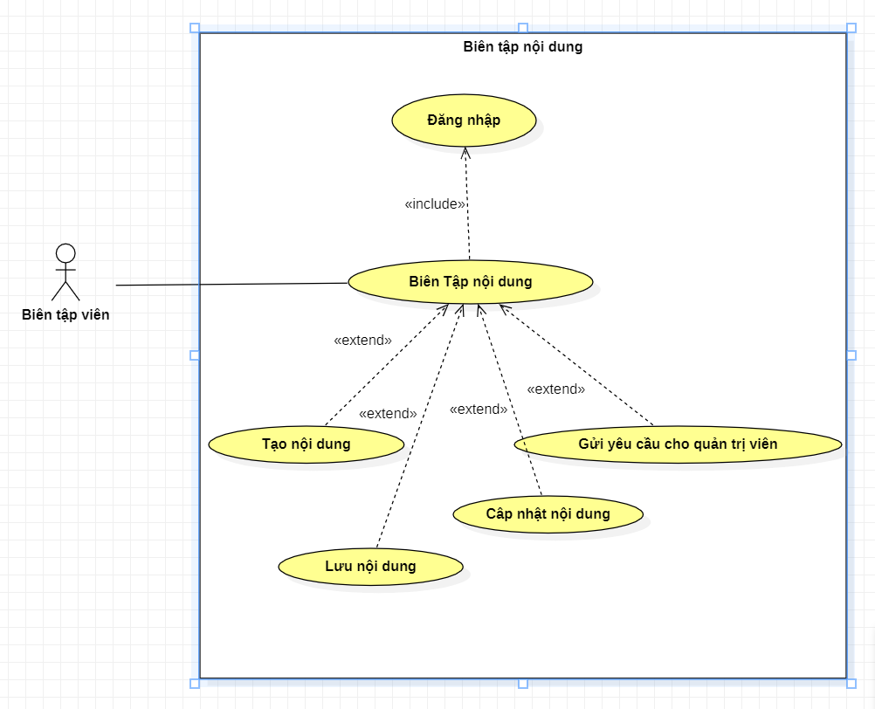

Hình 8.Use case Biên tập nội dung

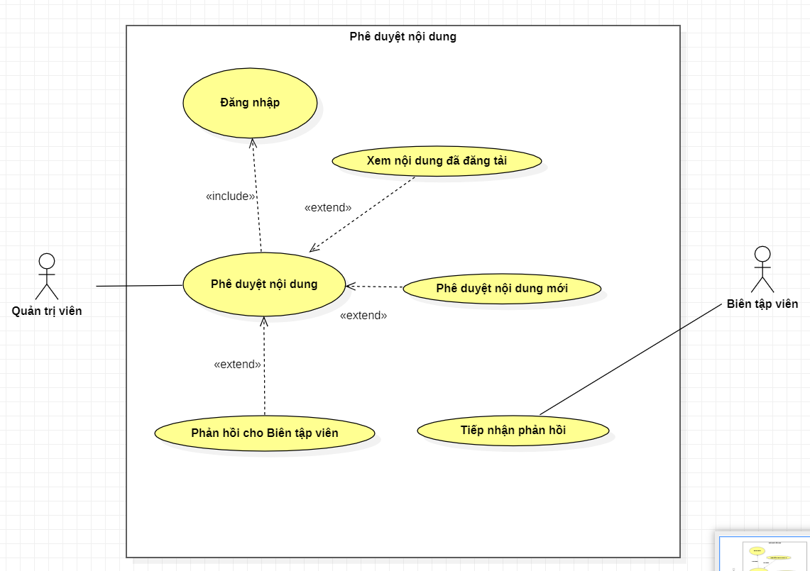

Hình 9.Use case Phê duyệt nội dung

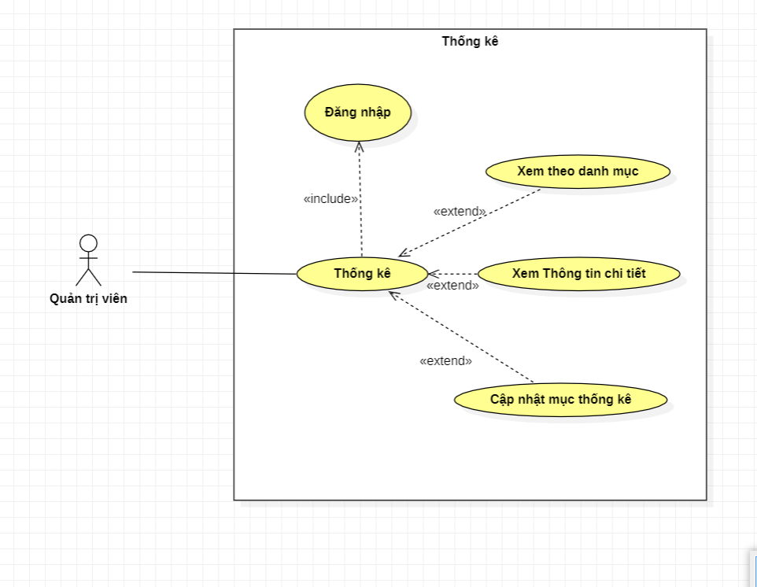

Hình 10.Use case Thống kê

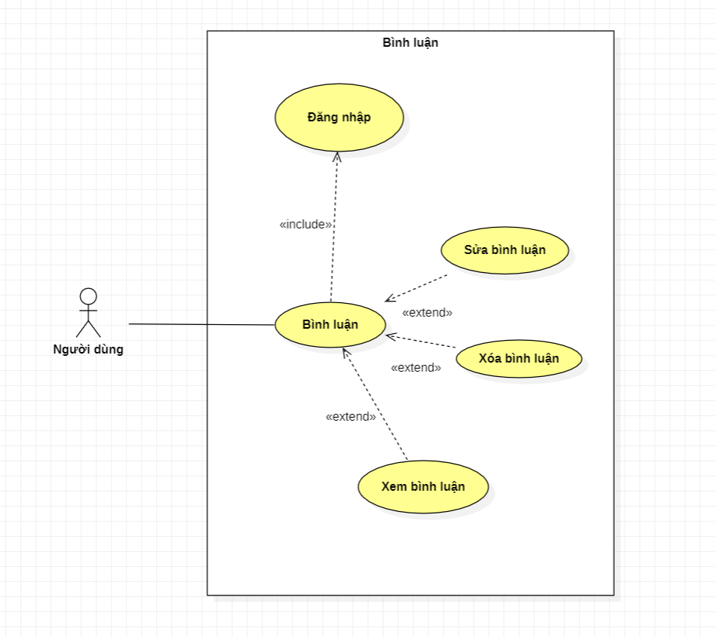

Hình 11.Use case Bình luận

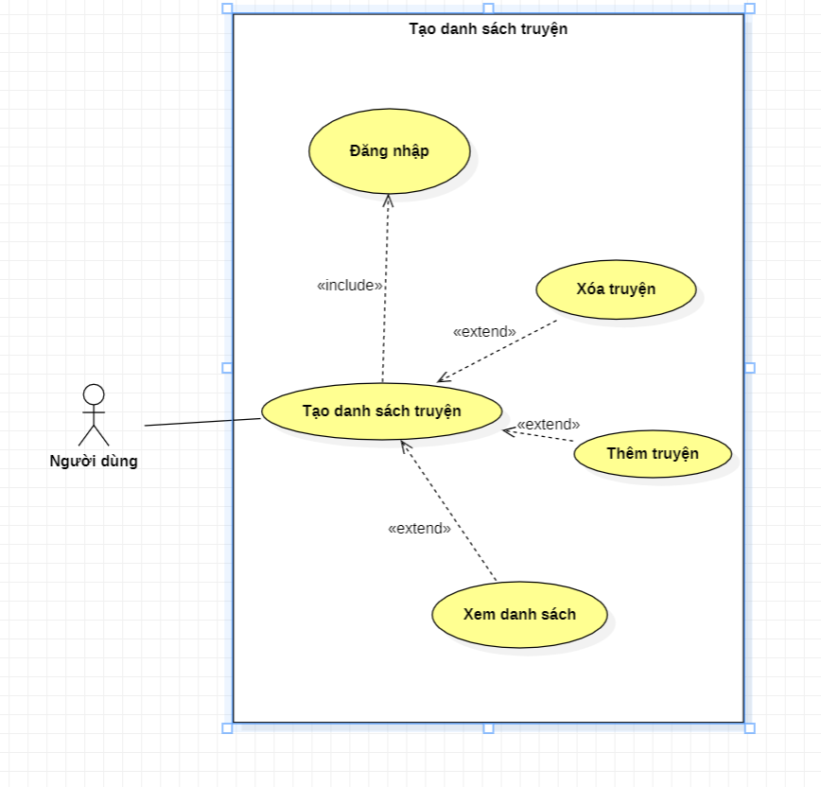

Hình 12.Use case Tạo danh sách truyện

## 2.2 Đặc tả use case

|  |  |
| --- | --- |
| Use Case ID | UC-01 |
| Tên use case | Tìm kiếm truyện |
| Mô tả: | Người dùng có thể tìm kiếm truyện bằng từ khóa hoặc thể loại truyện để tìm các truyện liên quan. |
| Tác nhân | Người dùng |
| Tiền điều kiện: | Người dùng đã truy cập vào trang web đọc truyện. |
| Hậu điều kiện: | Người dùng đã tìm thấy truyện mình muốn đọcHệ thống có sẵn các truyện để tìm kiếm.Hệ thống đã được kết nối với cơ sở dữ liệu để truy vấn và hiển thị kết quả tìm kiếm. |
| Luồng sự kiện chính: | Người dùng nhấn vào nút tìm kiếm trên trang web.Hệ thống hiển thị một trang tìm kiếm truyện cho người dùng.Người dùng nhập từ khóa hoặc thể loại truyện muốn tìm kiếm.Hệ thống trả về danh sách truyện liên quan đến từ khóa hoặc thể loại truyện tìm kiếm.Người dùng có thể lựa chọn một trong số các truyện hiển thị để xem chi tiết hoặc đọc truyện. |
| Luồng sự kiện thay thế: | Nếu không có truyện nào được tìm thấy, hệ thống sẽ hiển thị thông báo "Không tìm thấy truyện liên quan đến từ khóa hoặc thể loại tìm kiếm".Nếu người dùng không nhập từ khóa hoặc thể loại truyện muốn tìm kiếm, hệ thống sẽ hiển thị danh sách truyện mới nhất hoặc phổ biến nhất. |

Bảng 1.Đặc tả Use case tìm kiếm truyện

|  |  |
| --- | --- |
| Use Case ID | UC-02 |
| Tên Use-case | Đọc truyện |
| Mô tả | Người dùng có thể đọc truyện trên trang web đọc truyện. |
| Tác nhân | Người dùng |
| Điều kiện kích hoạt use-case: | Người dùng đã chọn một truyện để đọc trên trang web đọc truyện. |
| Tiền điều kiện: | Người dùng đã tìm kiếm và chọn một truyện từ danh sách trên trang web đọc truyện. Nếu người dùng chưa thực hiện tìm kiếm và chọn truyện, họ sẽ không thể sử dụng use case này. |
| Hậu điều kiện: | Người dùng đã đọc và thao tác trên trang đọc truyện thành công và quay lại trang |
| Luồng sự kiện chính: | Người dùng chọn một truyện để đọc từ danh sách các truyện được tìm thấy.Hệ thống hiển thị trang đọc truyện cho người dùng, bao gồm nội dung của truyện, các nút điều khiển đọc truyện và các thông tin khác liên quan đến truyện.Người dùng có thể chọn một trong số các nút điều khiển để thao tác đọc truyện, bao gồm:Đọc từ đầu: Hiển thị nội dung truyện từ đầu.Đọc từ chương đã đọc: Hiển thị nội dung truyện từ chương mà người dùng đã đọc trước đó.Đọc tiếp theo: Hiển thị nội dung truyện từ chương tiếp theo mà người dùng chưa đọc.Tùy chọn xem trang: Cho phép người dùng chọn trang để đọc trong chương hiện tại.Chọn chương khác: Cho phép người dùng chọn chương khác để đọc trong truyện.Thay đổi cỡ chữ và màu nền: Cho phép người dùng tùy chỉnh cỡ chữ và màu nền của trang đọc truyện.Chia sẻ truyện: Cho phép người dùng chia sẻ truyện với người khác qua các kênh truyền thông xã hội.Đánh giá và bình luận truyện: Cho phép người dùng đánh giá và bình luận cho truyện đang đọc. |
| Luồng sự kiện thay thế: | Nếu người dùng không chọn chương để đọc, hệ thống sẽ mặc định hiển thị chương đầu tiên của truyện.Nếu trang web gặp lỗi kỹ thuật hoặc không thể hiển thị nội dung truyện, hệ thống sẽ hiển thị thông báo lỗi. |

Bảng 2.Đặc tả Use case đọc truyện

|  |  |
| --- | --- |
| Use Case ID | UC-03 |
| Tên Use Case | Đánh giá và bình luận truyện |
| Mô tả | Người dùng có thể đăng bình luận và xem các bình luận của các người dùng khác .Người dùng có thể đánh giá bộ truyện |
| Actor(s) | Người dùng |
| Điều kiện kích hoạt use-case | Người dùng chọn chức năng đánh giá và bình luận trên trang web đọc truyện. |
| Tiền điều kiện: | Người dùng đã truy cập vào trang web đọc truyện.Người dùng đã đăng nhập tài khoản vào trang web.Người dùng đã chọn truyện cần đánh giá hoặc bình luận.Truyện đã được xuất bản trên trang web đọc truyện.Hệ thống đã được kết nối với cơ sở dữ liệu để lưu trữ thông tin đánh giá và bình luận của người dùng. |
| Hậu điều kiện: | Người dùng đã đọc và thao tác trên trang đọc truyện thành công và quay lại trang |
| Luồng sự kiện chính: | Người dùng chọn chức năng đánh giá hoặc bình luận trên trang web đọc truyện.Hệ thống hiển thị giao diện cho phép người dùng đánh giá hoặc bình luận về truyện.Người dùng nhập nội dung đánh giá hoặc bình luận.Người dùng xác nhận việc đánh giá hoặc bình luận.Hệ thống lưu trữ thông tin đánh giá hoặc bình luận vào cơ sở dữ liệu.Hệ thống hiển thị thông báo thành công cho người dùng. |
| Luồng sự kiện thay thế: | Người dùng không nhập nội dung đánh giá hoặc bình luận:Hệ thống hiển thị thông báo lỗi và yêu cầu người dùng nhập nội dung.Người dùng không xác nhận việc đánh giá hoặc bình luận:Hệ thống không lưu trữ thông tin đánh giá hoặc bình luận và quay lại bước trước đó.Hệ thống gặp lỗi khi lưu trữ thông tin đánh giá hoặc bình luận:Hệ thống hiển thị thông báo lỗi và yêu cầu người dùng thử lại sau. |

Bảng 3.Đặc tả Use case đánh giá và bình luận

|  |  |
| --- | --- |
| Use Case ID | UC-04 |
| Tên Use-case | Quản lý thông tin cá nhân |
| Mô tả | Người dùng có thể đăng bình luận và xem các bình luận của các người dùng khác .Người dùng có thể đánh giá bộ truyện |
| Actor(s) | Người dùng |
| Điều kiện kích hoạt use-case | Người dùng muốn quản lý thông tin cá nhân của mình. |
| Tiền điều kiện: | Người dùng đã đăng nhập vào hệ thống.. |
| Hậu diều kiện: | Người dùng đã đọc và thao tác trên trang đọc truyện thành công và quay lại trang |
| Luồng sự kiện chính: | Người dùng truy cập vào trang quản lý thông tin cá nhân.Hệ thống yêu cầu người dùng xác thực bằng tài khoản và mật khẩu.Người dùng nhập tên tài khoản và mật khẩu vào form đăng nhập.Hệ thống xác thực thông tin tài khoản và mật khẩu của người dùng.Hệ thống hiển thị thông tin cá nhân hiện tại của người dùng, bao gồm: tên đầy đủ, địa chỉ email, số điện thoại, thông tin tài khoản.Người dùng có thể thay đổi các thông tin cá nhân của mình bằng cách sửa đổi các trường thông tin trên trang.Nếu người dùng muốn thay đổi mật khẩu, họ nhấn vào nút thay đổi mật khẩu và nhập mật khẩu hiện tại và mật khẩu mới vào form đổi mật khẩu.Hệ thống xác nhận mật khẩu hiện tại và thay đổi mật khẩu mới nếu thông tin hợp lệ.Nếu người dùng muốn xem lịch sử đọc truyện, họ nhấn vào nút "Lịch sử đọc truyện" và hệ thống hiển thị lịch sử đọc truyện của người dùng. |
| Luồng sự kiện thay thế | Nếu thông tin tài khoản hoặc mật khẩu không chính xác, hệ thống hiển thị thông báo lỗi và yêu cầu người dùng nhập lại.Nếu mật khẩu hiện tại không chính xác, hệ thống hiển thị thông báo lỗi và yêu cầu người dùng nhập lại. |

Bảng 4.Đặc tả Use case Quản lý thông tin cá nhân

|  |  |
| --- | --- |
| Use Case ID | UC-05 |
| Tên Use-case | Quản lý đánh giá và bình luận |
| Mô tả | Cho phép Quản trị viên quản lý đánh giá và bình luận của người dùng |
| Tác nhân | Quản trị viên |
| Điều kiện kích hoạt use-case | Khi quản trị viên đăng nhập vào hệ thống và truy cập vào trang quản lý đánh giá và bình luận. |
| Tiền điều kiện: | Quản trị viên đã đăng nhập vào hệ thống.Quản trị viên có quyền truy cập vào chức năng quản lý đánh giá và bình luận. |
| Hậu điều kiện: | Bình luận hoặc đánh giá bị vi phạm chính sách của trang web được xử lý và xóa khỏi trang web.Người dùng có thể tiếp tục đăng bình luận hoặc đánh giá một cách bình thường.Quản trị viên có thể thêm, sửa, xóa các bình luận hoặc đánh giá trong trường hợp cần thiết. |
| Luồng sự kiện chính | Quản trị viên đăng nhập vào hệ thống.Quản trị viên chọn chức năng quản lý đánh giá và bình luận.Hệ thống hiển thị danh sách các đánh giá và bình luận của người dùng.Quản trị viên có thể xem chi tiết, duyệt, sửa hoặc xóa các đánh giá và bình luận.Quản trị viên lưu các thay đổi và quay trở lại màn hình danh sách đánh giá và bình luận. |
| Luồng sự kiện thay thế | Nếu không có đánh giá hoặc bình luận nào của người dùng, hệ thống sẽ hiển thị thông báo không có dữ liệu và quay trở lại màn hình chức năng quản lý đánh giá và bình luận. |

Bảng 5.Đặc tả Use case Quản lý đánh giá và bình luận

|  |  |
| --- | --- |
| Use Case ID | UC-06 |
| Tên Use-case | Biên Tập nội dung |
| Mô tả | Chức năng này cho phép biên tập viên tạo mới, chỉnh sửa hoặc xóa nội dung trên trang web. Biên tập viên có thể thêm một tác giả vào bài viết, tạo tiêu đề, thêm hình ảnh và định dạng bài viết. Sau khi tạo hoặc chỉnh sửa nội dung, biên tập viên có thể lưu lại và gửi cho quản trị viên. |
| Tác nhân | Biên tập viên |
| Điều kiện kích hoạt use-case | Biên tập viên muốn tạo, chỉnh sửa hoặc xóa nội dung trên trang web |
| Tiền điều kiện: | Biên tập viên đã đăng nhập vào hệ thốngBiên tập viên có quyền tạo nội dung |
| Hậu điều kiện: | Bài viết mới được tạo ra và hiển thị trên trang webBài viết đã được chỉnh sửa và cập nhật trên trang webBài viết đã được xóa khỏi trang web |
| Luồng sự kiện chính | Biên tập viên chọn tạo nội dung mới hoặc chỉnh sửa nội dung cũ trên trang web.Hệ thống hiển thị giao diện để tạo hoặc chỉnh sửa nội dung bao gồm các trường để nhập thông tin về nội dung, tác giả, tiêu đề, hình ảnh, định dạng và nội dung chi tiết của bài viết.Biên tập viên nhập thông tin cần thiết cho nội dung mới hoặc chỉnh sửa thông tin của nội dung cũ.Biên tập viên lưu lại bài viết và gửi cho kiểm duyệt viên. |
| Luồng sự kiện thay thế | Biên tập viên không nhập đầy đủ thông tin cần thiết cho nội dung mới hoặc chỉnh sửa thông tin của nội dung cũ.Hệ thống hiển thị thông báo yêu cầu nhập đầy đủ thông tin và yêu cầu nhập lại thông tin.Biên tập viên chọn lưu bài viết hoặc đăng bài viết trên trang web nhưng không thành công.Hệ thống hiển thị thông báo lỗi và yêu cầu biên tập viên thực hiện lại các bước trên. |

Bảng 6.Đặc tả Use case Biên tập nội dung

|  |  |
| --- | --- |
| Use Case ID | UC-07 |
| Tên Use-case | Tạo danh sách truyện yêu thích |
| Mô tả | Chức năng cho phép người dùng tạo danh sách các truyện yêu thích để dễ dàng quản lý và truy cập lại chúng sau này. |
| Tác nhân | Người dùng |
| Điều kiện kích hoạt use-case | Hành động của người dùng như nhấn vào nút "thêm vào danh sách yêu thích" trên trang xem chi tiết truyện hoặc trang xem danh sách truyện đã lưu. |
| Tiền điều kiện: | Người dùng đã đăng nhập vào hệ thống. |
| Hậu điều kiện: | Danh sách truyện yêu thích của người dùng đã được cập nhật. |
| Luồng sự kiện chính | Người dùng vào trang chi tiết truyện cần yêu thích.Người dùng nhấn vào nút "Yêu thích".Hệ thống kiểm tra xem truyện đã có trong danh sách yêu thích của người dùng hay chưa.Nếu truyện đã có trong danh sách yêu thích của người dùng, hệ thống hiển thị thông báo cho người dùng và không thực hiện bước 5Nếu truyện chưa có trong danh sách yêu thích của người dùng, hệ thống thêm truyện vào danh sách yêu thích của người dùng và hiển thị thông báo thành công. |
| Luồng sự kiện thay thế | Nếu truyện đã có trong danh sách yêu thích của người dùng, hệ thống hiển thị thông tin về truyện và cho phép người dùng xóa truyện khỏi danh sách yêu thích nếu muốn. |

Bảng 7.Đặc tả Use case Tạo danh sách truyện yêu thích

|  |  |
| --- | --- |
| Use Case ID | UC-08 |
| Tên Use-case | Quản lý truyện |
| Mô tả | Quản trị viên có thể quản lý các truyện trong hệ thống bao gồm thêm truyện mới, sửa thông tin truyện, xoá truyện, và duyệt truyện để hiển thị trên trang chủ hoặc các chuyên mục khác. |
| Tác nhân | Quản trị viên |
| Điều kiện kích hoạt use-case | Quản trị viên đăng nhập vào hệ thống và muốn thực hiện các thao tác liên quan đến quản lý thông tin truyện trên trang web đọc truyện. |
| Tiền điều kiện: | Trang web đọc truyện đã được mở và người dùng đã đăng nhập tài khoản. |
| Hậu điều kiện: | Thông tin về truyện đã được cập nhật thành công trong hệ thống và có thể được tìm thấy trong danh sách các truyện. |
| Luồng sự kiện chính | Thêm truyện mới:Quản trị viên chọn chức năng thêm truyện mới.Hệ thống hiển thị form nhập thông tin truyện mới gồm các trường như tên truyện, tác giả, thể loại, mô tả, hình ảnh bìa, danh sách chương,..Quản trị viên nhập đầy đủ thông tin truyện và nhấn nút thêm mới để lưu thông tin.Sửa thông tin truyện:Quản trị viên chọn truyện cần sửa thông tin.Hệ thống hiển thị form thông tin truyện đã lưu.Quản trị viên sửa đổi các thông tin cần thiết như tên truyện, tác giả, thể loại, mô tả, hình ảnh bìa, danh sách chương,...Quản trị viên nhấn nút lưu để lưu thông tin truyện đã sửa.Xoá truyện:Quản trị viên chọn truyện cần xoá.Hệ thống hiển thị thông báo xác nhận xoá truyện.Nếu quản trị viên đồng ý xoá, hệ thống sẽ xoá truyện khỏi hệ thống.Duyệt truyện:Quản trị viên xem danh sách truyện chưa được duyệt.Quản trị viên chọn truyện cần duyệt.Hệ thống hiển thị form thông tin truyện đang chờ duyệt.Quản trị viên duyệt truyện và chọn các chuyên mục hiển thị truyện.Hiển thị truyện:Quản trị viên xem danh sách truyện đã được phê duyệt.Quản trị viên có thể xem truyện, sửa thông tin truyện, xoá truyện hoặc duyệt truyện. |
| Luồng sự kiện thay thế | Thay thế tạo truyện: Nếu biên tập viên muốn tạo truyện mới nhưng không tìm thấy truyện đó trong danh sách, họ có thể thực hiện chức năng "Tạo truyện mới" và tiếp tục tạo truyện mới.Thay thế sửa truyện: Nếu biên tập viên muốn sửa thông tin của một truyện, họ có thể thực hiện chức năng "Sửa truyện" và cập nhật thông tin mới.Thay thế xoá truyện: Nếu biên tập viên muốn xoá một truyện khỏi danh sách, họ có thể thực hiện chức năng "Xoá truyện" và xác nhận xoá truyện.Thay thế phê duyệt truyện: Nếu kiểm duyệt viên muốn phê duyệt một truyện, họ có thể thực hiện chức năng "Phê duyệt truyện" và cập nhật trạng thái của truyện.Thay thế tìm kiếm truyện: Nếu người dùng hoặc quản trị viên muốn tìm kiếm một truyện cụ thể, họ có thể thực hiện chức năng "Tìm kiếm truyện" và nhập thông tin cần tìm kiếm. |

Bảng 8.Đặc tả Use case Quản lý truyện

|  |  |
| --- | --- |
| Use Case ID | UC-09 |
| Tên Use-case | Quản lý tài khoản |
| Mô tả | Quản trị viên quản lý tài khoản của các thành viên khác trên hệ thống. |
| Tác nhân | Quản trị viên |
| Điều kiện kích hoạt use-case | Quản trị viên đăng nhập vào hệ thống và muốn thực hiện các thao tác liên quan đến quản lý tài khoản |
| Tiền điều kiện: | quản trị viên đã đăng nhập vào hệ thống. |
| Hậu điều kiện: | Thông tin tài khoản được cập nhật, xóa hoặc thêm mới thành công. |
| Luồng sự kiện chính | Quản trị viên chọn chức năng quản lý tài khoản.Hệ thống hiển thị danh sách các tài khoản đang có trên hệ thống.Quản trị viên chọn một tài khoản để xem chi tiết hoặc cập nhật thông tin.Hệ thống hiển thị thông tin chi tiết của tài khoản.Quản trị viên cập nhật thông tin tài khoản nếu cần thiết.Quản trị viên xóa tài khoản nếu cần thiết.Quản trị viên thêm mới tài khoản nếu cần thiết.Hệ thống cập nhật thông tin tài khoản.Quản trị viên xác nhận và hoàn tất việc cập nhật, xóa hoặc thêm mới tài khoản.Use case kết thúc. |
| Luồng sự kiện thay thế | Quản trị viên không chọn xem chi tiết tài khoản, quay lại bước 2.Nếu không cập nhật thông tin tài khoản, quay lại bước 4.. Nếu không xóa tài khoản, quay lại bước 4.Nếu không thêm mới tài khoản, quay lại bước 4.Nếu quản trị viên không xác nhận việc cập nhật, xóa hoặc thêm mới tài khoản, quay lại bước 2. |

Bảng 9.Đặc tả use case quản lý tài khoản

# III. Thiết kế giao diện

## 1.Đăng nhập

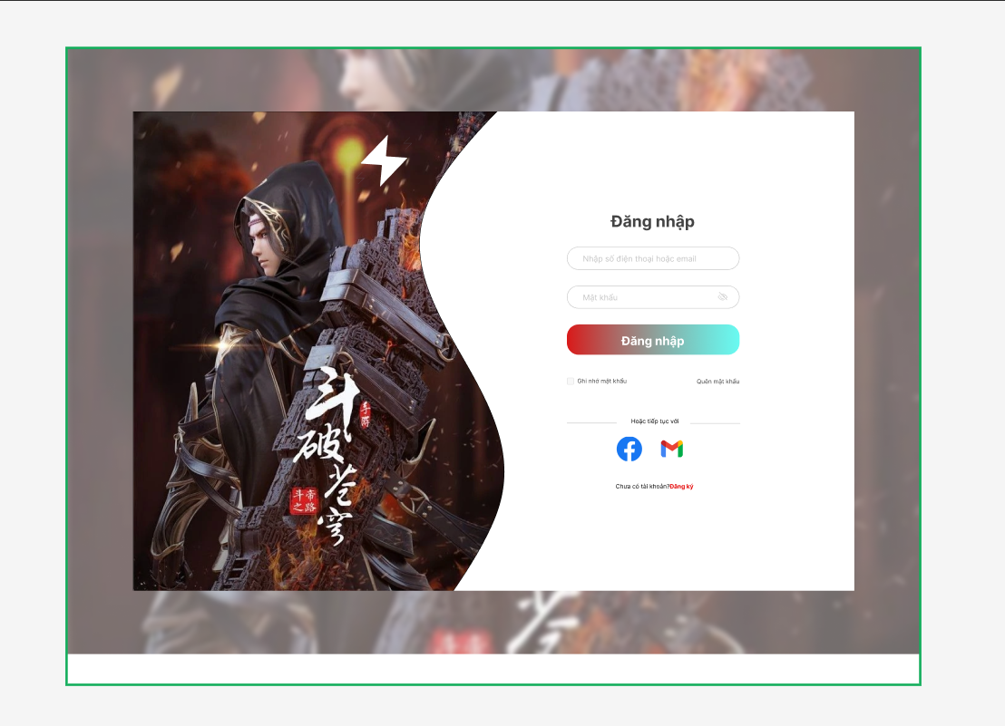

Hình 13.Giao diện đăng nhập

|  |  |  |  |  |  |  |
| --- | --- | --- | --- | --- | --- | --- |
| **Màn hình** | Đăng nhập hệ thống | | | | | |
| **Mô tả** | Thực hiện đăng nhập để truy cập vào hệ thống | | | | | |
| **Nội dung màn hình** | | | | | | |
| **Mục** | **Kiểu** | | **Dữ liệu** | | **Mô tả** | |
| Tài khoản | TextField – String(200) | | NguoiDung.taiKhoan | | Nhập thông tin tài khoản đăng nhập. | |
| Mật khẩu | TextField – String(200) | | NguoiDung.matKhau | | Nhập thông tin mật khẩu đăng nhập | |
| Bạn chưa có tài khoản?  ”đăng kí” | Textlink | |  | |  | |
| Quên mật khẩu | Textlink | |  | |  | |
| Đăng nhập | Button | |  | |  | |
| Ghi nhớ mật khẩu | Radio | |  | |  | |
| IconFacebook | IconButton | |  | |  | |
| IconGmail | IconButton | |  | |  | |
| **Tên hành động** | | **Mô tả** | | **Thành công** | | **Thất bại** |
| Đăng nhập | | Người dùng đăng nhập bằng tài khoản đã đăng kí để truy cập vào hệ thống | | Hiển thị thông báo “Đăng nhập thành công” | | Hiển thị thông báo “Sai tài khoản hoặc mật khẩu” |
| Quên mật khẩu | | Người dùng tìm lại mật khẩu của mình | | Lấy lại mật khẩu theo sdt hoặc email đã đăng kí | | Không lấy lại được mật khẩu |
| Ghi nhớ mật khẩu | | Người dùng ghi nhớ tài khoản mật khẩu cho những lần đăng nhập tiếp theo. | | Tự động ghi nhớ mật khẩu cho lần đăng nhập sau | |  |
| Đăng nhập với facebook | | Người dùng đăng nhập vào bằng cách liên kết với tài khoản facebook của mình | | Hiển thị thông báo “Đăng nhập thành công” | | Hiển thị thông báo “Đăng nhập thất bại” |
| Đăng nhập với gmail | | Người dùng đăng nhập vào bằng cách liên kết với tài khoản Gmail của mình | | Hiển thị thông báo “Đăng nhập thành công” | | Hiển thị thông báo “Đăng nhập thất bại” |
| Đăng kí | | Chuyển đến form đăng kí để thực hiện đăng ký | | Đã chuyển thành công đến form đăngkí | |  |

## 2.Đăng ký tài khoản

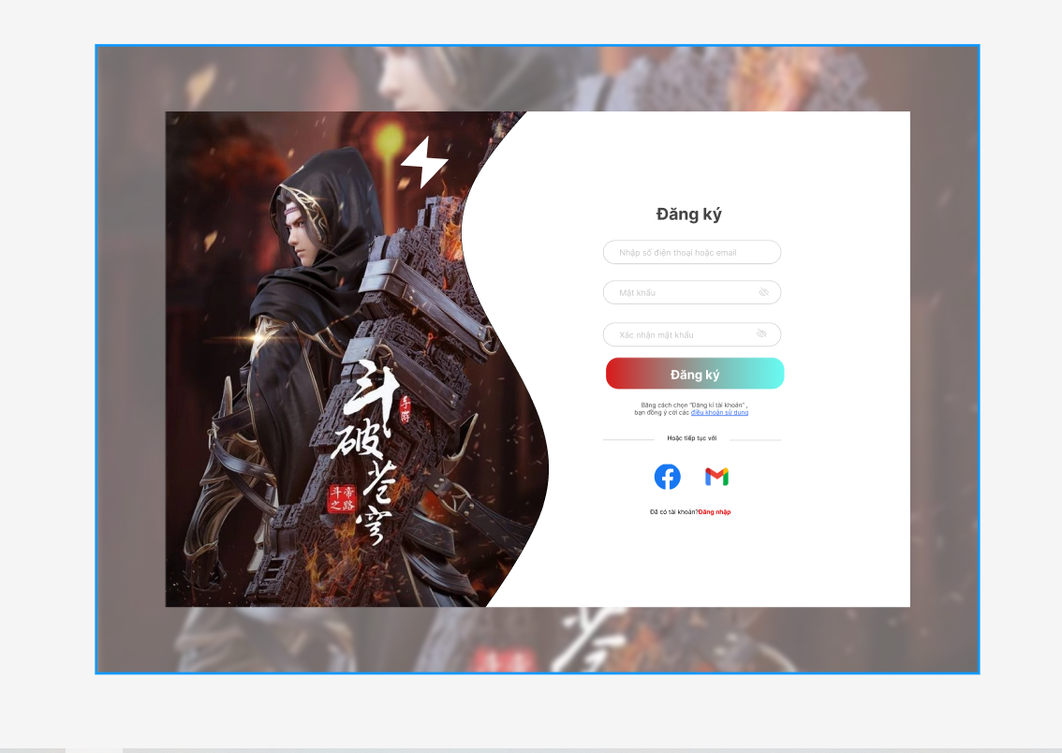

Hình .Giao diện đăng ký

|  |  |  |  |  |  |  |
| --- | --- | --- | --- | --- | --- | --- |
| **Màn hình** | Đăng ký tài khoản | | | | | |
| **Mô tả** | Thực hiện tạo tài khoản đăng nhập để truy cập vào hệ thống | | | | | |
| **Nội dung màn hình** | | | | | | |
| **Mục** | **Kiểu** | | **Dữ liệu** | | **Mô tả** | |
| Tài khoản | TextField – String(200) | | NguoiDung.taiKhoan | | Nhập thông tin tài khoản để đăng ký | |
| Mật khẩu | TextField – String(200) | | NguoiDung.matkhau | | Nhập thông tin mật khẩu để đăng ký | |
| Nhập lại mật khẩu | TextField – String(200) | | NguoiDung.matkhau | | Nhập lại thông tin mật khẩu để đăng ký | |
| Điều khoản sử dụng | Textlink | |  | |  | |
| Đăng ký | Button | |  | |  | |
| IconFacebook | IconButton | |  | |  | |
| IconGmail | IconButton | |  | |  | |
| Đã có tài khoản?”đăng nhập” | Textlink | |  | |  | |
| **Tên hành động** | | **Mô tả** | | **Thành công** | | **Thất bại** |
| Đăng ký | | Người dùng đăng ký tài khoản để thực hiện đăng nhập vào hệ thống | | Hiển thị thông báo “Đăng ký thành công” | | Hiển thị thông báo “Đăng ký thất bại” |
| Điều khoản sử dụng | | Người dùng đọc các quyền và các điều khoản sử dụng | | Chuyển đến form Hiển thị các điều khoảng và các quyền hệ thống cần cấp phép | |  |
| Đăng ký bằng Facebook | | Người dùng đăng kí tài khoản bằng tài khoản facebook của mình | | Hiển thị thông báo “Đăng ký thành công” | | Hiển thị thông báo “Đăng ký thất bại” |
| Đăng kí bằng gmail | | Người dùng đăng ký tài khoản bằng tài khoản Gmail của mình | | Hiển thị thông báo “Đăng ký thành công” | | Hiển thị thông báo “Đăng ký thất bại” |
| Đã có tài khoản?”đăng nhập” | | Chuyển qua from để đăng nhập nếu người dùng đã có tài khoản | | Hiển thị form đăng nhập | |  |

## 3.Thay đổi thông tin tài khoản

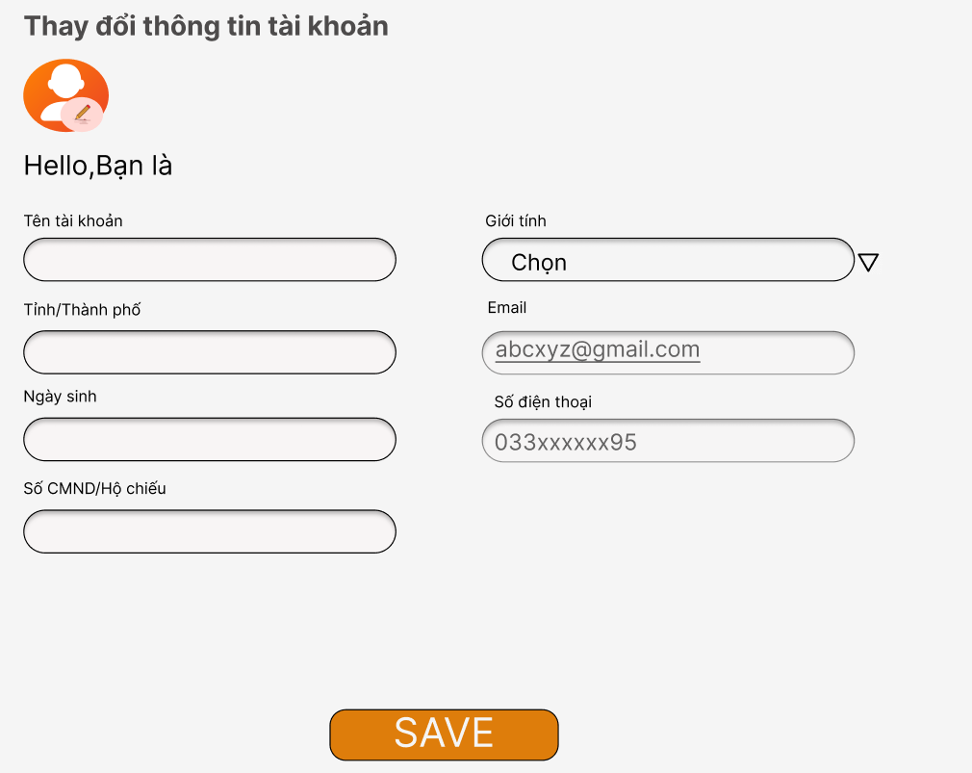

Hình .Giao điện thay đổi thông tin tài khoản

|  |  |  |  |  |  |  |
| --- | --- | --- | --- | --- | --- | --- |
| **Màn hình** | Thay đổi thông tin nhân viên | | | | | |
| **Mô tả** | Thay đổi nhân viên trong hệ thống | | | | | |
| **Nội dung màn hình** | | | | | | |
| **Mục** | **Kiểu** | | **Dữ liệu** | | **Mô tả** | |
| Tên tài khoản | TextField – String(200) | | NguoiDung.tenTK | | Chỉnh sửa họ và tên người dùng tại đây | |
| Email | TextField – String(200) | | NguoiDung.email | | Chỉnh sửa gmail người dùng tại đây | |
| Ngày sinh | date | | NguoiDung.ngaySinh | | Chỉnh sửa ngày sinh nhân viên tại đây | |
| Tinh thành phố | TextField – String(500) | | NguoiDung.thanhPho | | Chỉnh sửa địa chỉ nhân viên tại đây | |
| Số điện thoại | TextField – String(20) | | NguoiDung.soDienThoai | | Chỉnh sửa hoặc thêm số điện thoại người dùng tại đây | |
| Số CCCD/ Hộ chiếu | TextField – String(100) | | NguoiDung.CCCD | | Chỉnh sửa hoặc thêm cccd/hộ chiếu người dùng | |
| Save | Button | |  | |  | |
| **Tên hành động** | | **Mô tả** | | **Thành công** | | **Thất bại** |
| Save | | Lưu thông tin tài khoản vừa chỉnh sửa | | Hiển thị thông báo “Chỉnh sửa thông tin” “thành công” | | Hiển thị thông báo “Chỉnh sửa thông tin” “không thành công” |

## 4.Trang chủ

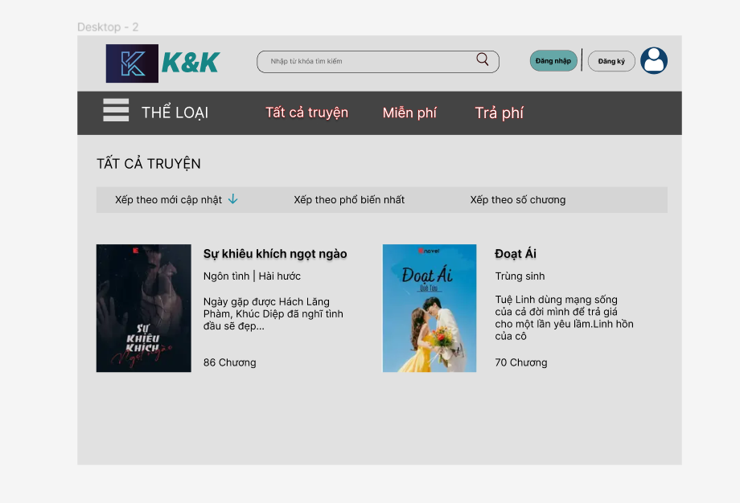

Hình .Giao diện trang chủ

|  |  |  |  |  |  |  |
| --- | --- | --- | --- | --- | --- | --- |
| **Màn hình** | Giao diện trang chủ của hệ thống | | | | | |
| **Mô tả** | Hiện thị các thông tin và cung câchức năng của hệ thống | | | | | |
| **Nội dung màn hình** | | | | | | |
| **Mục** | **Kiểu** | | **Dữ liệu** | | **Mô tả** | |
| Nhập từ khóa tìm kiếm | TextField – String(500) | | HeThong.tenTruyen | | Người dùng nhập tên truyện cần tìm kiếm | |
| Đăng nhập | button | |  | |  | |
| Đăng ký | Button | |  | |  | |
| Thể loại | Combo box | |  | |  | |
| Tất cả truyện | Textview | |  | |  | |
| Miễn phí | Textview | |  | |  | |
| Trả phí | Textview | |  | |  | |
| Xếp theo mới cập nhập | Textview | |  | |  | |
| Xếp theo phổ biến nhất | Textview | |  | |  | |
| Xếp theo số chương | Textview | |  | |  | |
| **Tên hành động** | | **Mô tả** | | **Thành công** | | **Thất bại** |
| Đăng nhập | | Chuyển đến form đăng nhập tài khoản | | Hiển thị form đăng nhập | | Trở về trang đăng nhập và xuất ra thông báo đăng nhập sai |
| Đăng ký | | Chuyển đến form đăng ký tài khoản | | Hiển thị form đăng nhập | | Hiển thị thông báo lỗi |
| Tất cả truyện | | Hiển thi toàn bộ danh sách truyện có trong hệ thống | | Hiển thị tất cả truyện | |  |
| Truyện miễn phí | | Hiển thi danh sách truyện miễn phí có trong hệ thống | | Hiểm thị truyện miễn phí | |  |
| Truyện trả phí | | Hiển thi danh sách truyện có phí có trong hệ thống | | Hiểm thị truyện có phí | |  |
| Xếp theo mới cập nhập | | Sắp xếp danh sách truyện theo ngày cập nhập | | Hiển thị danh sách theo thời gian cập nhập | |  |
| Xếp theo phổ biến nhất | | Sắp xếp danh sách truyện theo mức độ phổ biến | | Hiển thị danh sách theo mức đô phổ biến | |  |
| Xếp theo số chương | | Sắp xếp danh sách truyện theo số chương | | Hiển thị danh sách theo số chương | |  |
| Thể loại | | Hiển thị các thể loại truyện của hệ thống | | Hiển thị danh sách các thể loại truyện có trong hệ thống(hình 17) | |  |

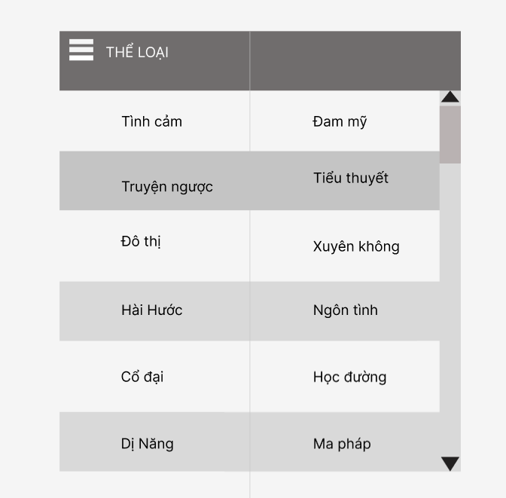

Hình .Giao diện thể loại

|  |  |  |  |  |  |  |
| --- | --- | --- | --- | --- | --- | --- |
| **Màn hình** | Thể loại truyện | | | | | |
| **Mô tả** | Lựa chọn thể loại truyện muốn hiển thị trên trang chủ | | | | | |
| **Nội dung màn hình** | | | | | | |
| **Mục** | **Kiểu** | | **Dữ liệu** | | **Mô tả** | |
| Loại | Button | | Truyen.loai | | Lựa chọn thể loại truyện cần tìm kiếm | |
| **Tên hành động** | | **Mô tả** | | **Thành công** | | **Thất bại** |
| Chọn loại | | Lựa chọn loại truyện muốn tìm kiếm | | Hiển thị tất cả các truyện có cùng loại với loại truyện được chọn | |  |

## 5.Thông tin truyện

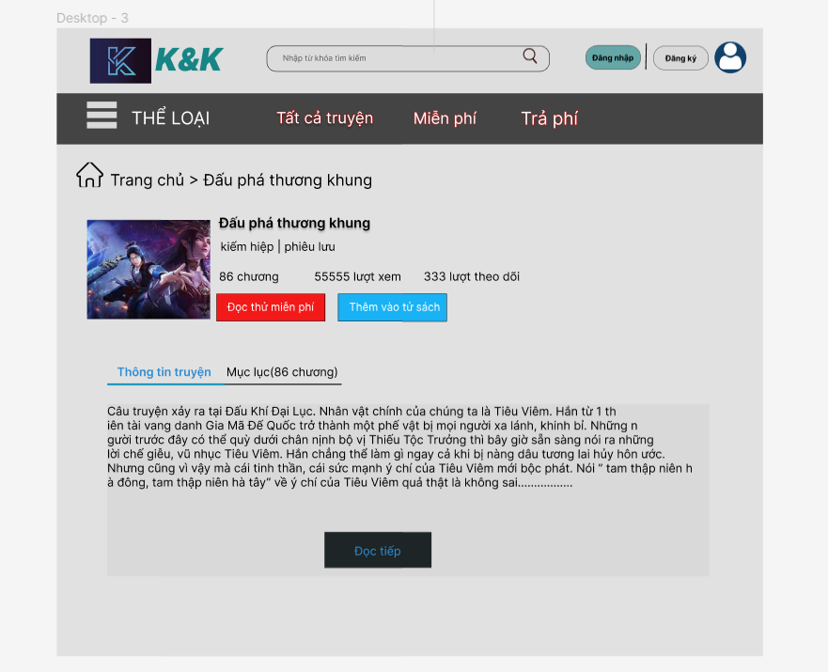

Hình .Giao diện thông tin truyện

|  |  |  |  |  |  |  |
| --- | --- | --- | --- | --- | --- | --- |
| **Màn hình** | Giao diện trang chủ của hệ thống | | | | | |
| **Mô tả** | Hiện thị các thông tin và cung cấp chức năng của hệ thống | | | | | |
| **Nội dung màn hình** | | | | | | |
| **Mục** | **Kiểu** | | **Dữ liệu** | | **Mô tả** | |
| Nhập từ khóa tìm kiếm | TextField – String(500) | | HeThong.tenTruyen | | Người dùng nhập tên truyện cần tìm kiếm | |
| Đăng nhập | button | |  | |  | |
| Đăng ký | Button | |  | |  | |
| Thể loại | Combo box | |  | |  | |
| Tất cả truyện | Textview | |  | |  | |
| Miễn phí | Textview | |  | |  | |
| Trả phí | Textview | |  | |  | |
| Tên truyện | TextField – String(500) | | Truyen.tenTruyen | | Tên truyện đã chọn để đọc | |
| Loại | TextField – String(500) | | Truyen.loai | | Loại truyện đã chọn để đọc | |
| Chương | TextField – String(500) | | Truyen.chuong | | Số chương của truyện đa chọn | |
| Thông tin truyện | TextField | | Truyen.discription | | Thông tin bộ truyện đã chọn | |
| **Tên hành động** | | **Mô tả** | | **Thành công** | | **Thất bại** |
| Đăng nhập | | Chuyển đến form đăng nhập tài khoản | | Hiển thị form đăng nhập | | Trở về trang đăng nhập và xuất ra thông báo đăng nhập sai |
| Đăng ký | | Chuyển đến form đăng ký tài khoản | | Hiển thị form đăng nhập | | Hiển thị thông báo lỗi |
| Tất cả truyện | | Hiển thi toàn bộ danh sách truyện có trong hệ thống | | Hiển thị tất cả truyện | |  |
| Truyện miễn phí | | Hiển thi danh sách truyện miễn phí có trong hệ thống | | Hiểm thị truyện miễn phí | |  |
| Truyện trả phí | | Hiển thi danh sách truyện có phí có trong hệ thống | | Hiểm thị truyện có phí | |  |
| Thể loại | | Hiển thị các thể loại truyện của hệ thống | | Hiển thị danh sách các thể loại truyện có trong hệ thống(ten hinh) | |  |
| Đọc tiếp | | Hiển thị toàn bộ mô tả bộ truyện | | Toàn bộ thông tin bộ truyện được show ra | |  |
| Đọc truyện | | Hiện thị danh sách tất cả các chương truyện để người dùng lựa chọn để đọc | | Hiện thị tất cả chương của bộ truyện được lựa chọn | |  |
| Thêm truyện vào tủ sách | | Thêm bộ truyện vào danh sách yêu thích | | Truyện được thêm vào danh sách yêu thích | | Thông báo răng truyện đã có trong danh sách yêu thích hoặc không được thêm vào danh sách yêu thích |

## 6.Bình luận

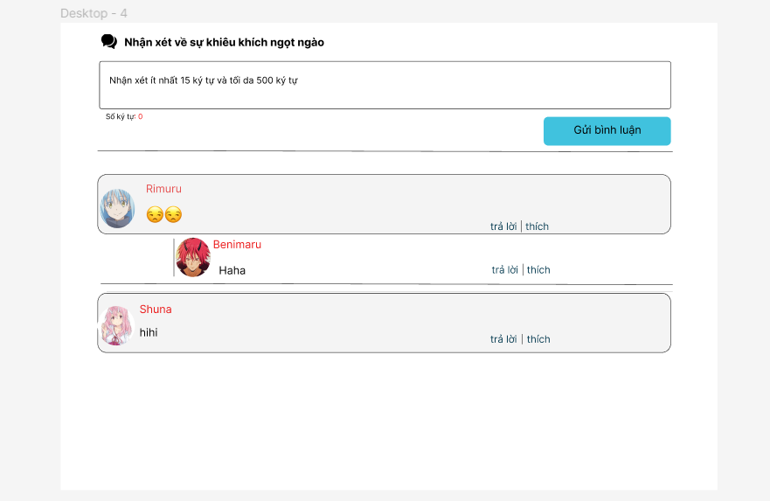

Hình .Giao diện commment

|  |  |  |  |  |  |  |
| --- | --- | --- | --- | --- | --- | --- |
| **Màn hình** | Giao diện comment của bộ truyện | | | | | |
| **Mô tả** | Hiễn thị giao diện comment của từng bộ truyện | | | | | |
| **Nội dung màn hình** | | | | | | |
| **Mục** | **Kiểu** | | **Dữ liệu** | | **Mô tả** | |
| Nhập nội dụng bình luận | TextField – String(5000) | |  | | Người dùng nhập nội dung mà mình muốn bình luận | |
| Ảnh đại diện người cmt | image | | NguoiDung.image | | Hiển thị ảnh đại diện người dùng | |
| Tên người cmt | TextField- String(500) | | NguoiDung.ten | | Hiển thị tên người dùng | |
| Nội dung cmt | TextField – String(5000) | | Comment.value | | Hiển thị cmt của người dùng trong bộ truyện | |
| Gửi bình luận | Button | |  | |  | |
| Trả lời | Textview | |  | |  | |
| Thích | Textview | |  | |  | |
| **Tên hành động** | | **Mô tả** | | **Thành công** | | **Thất bại** |
| Gửi bình luận | | Gửi bình luận của người dùng | | BÌnh luận đã được gửi đi và hiện thì lên giao diện bình luận của bộ truyện | | Thông báo lỗi |
| Trả lời | | Bình luận lên bình luận của người dùng khác | | BÌnh luận đã được gửi đi và hiện thì lên giao diện bình luận của bộ truyện | | Hiển thị thông báo lỗi |
| Thích | | Thích bình luận của người khác | | Tăng số like của bình luận đó lên 1 | |  |

## 7.Chương truyện

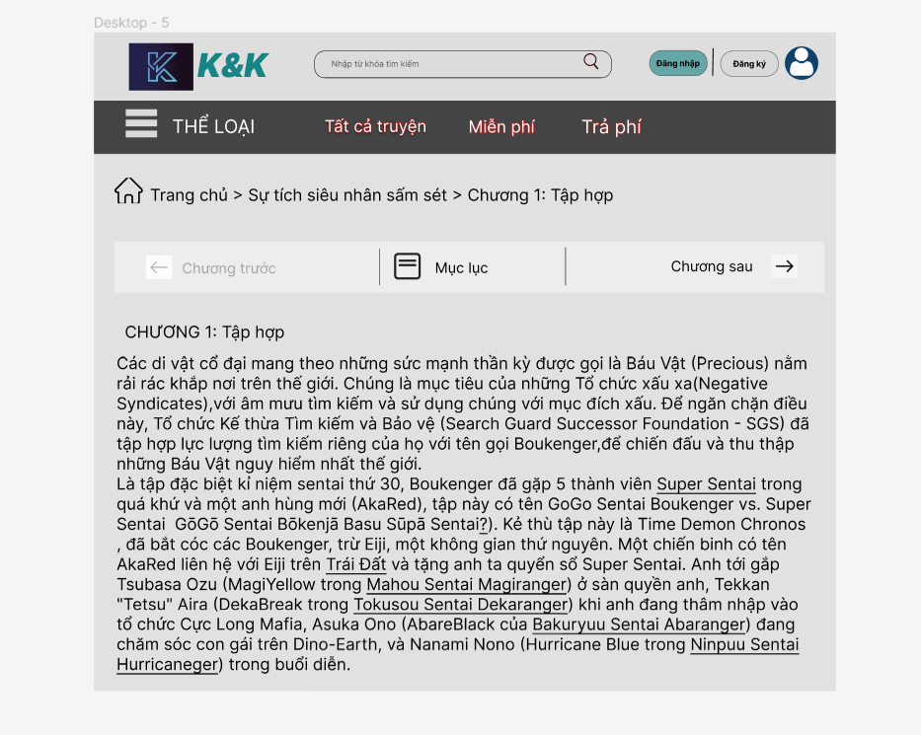

Hình .Giao diện chương truyện

|  |  |  |  |  |  |  |
| --- | --- | --- | --- | --- | --- | --- |
| **Màn hình** | Giao diện đọc chương truyện | | | | | |
| **Mô tả** | Hiễn thị giao diện chương truyện đang đọc | | | | | |
| **Nội dung màn hình** | | | | | | |
| **Mục** | **Kiểu** | | **Dữ liệu** | | **Mô tả** | |
| Chương số | TextField – String(500) | | Truyen.chuong | | Hiển thị chương truyện đang đọc | |
| Tên chương | TextField – String(500) | | Truyen.tenChuong | | Hiển thị tên chương truyện đang đọc | |
| Nội dung chương | TextField | | Truyen.noiDung | | Hiển thị toàn bộ nội dung của chương truyện đang đọc | |
| **Tên hành động** | | **Mô tả** | | **Thành công** | | **Thất bại** |
| Chương trước | | Quay lại chương trước đó | | Quay lại chương truyện trước | |  |
| Mục lục | | Hiện thị toàn bộ chương truyện để người dùng lựa chọn | | Tất cả chương của bộ truyện được hiển thị | |  |
| Chương sau | | Tiến tới chương tiếp theo | | Chương tiếp theo được hiển thị | |  |

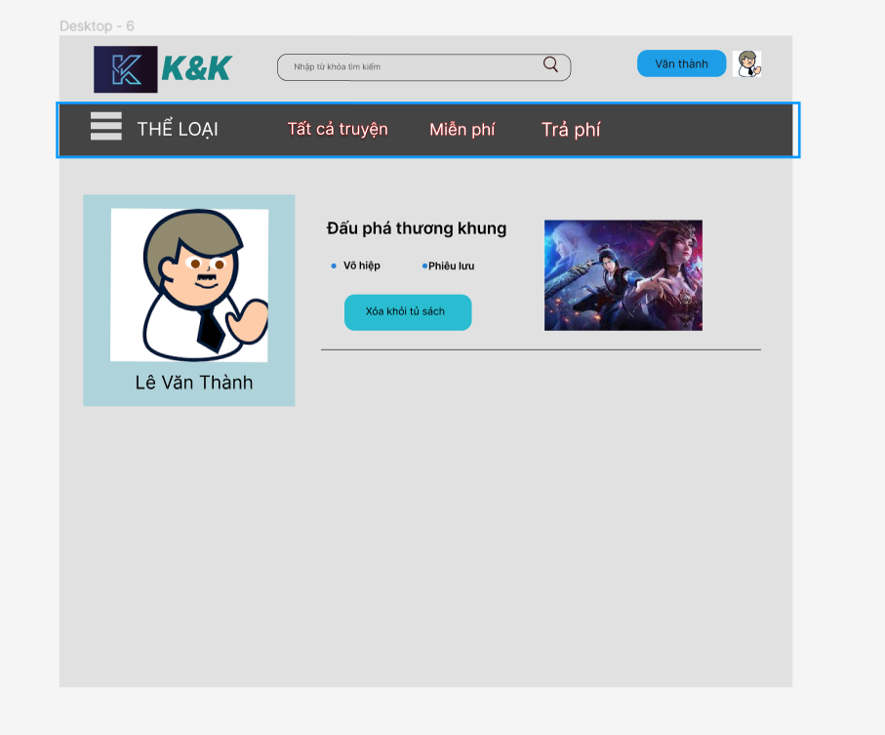

Hình .Giao diện danh sách truyện yêu thích

|  |  |  |  |  |  |  |
| --- | --- | --- | --- | --- | --- | --- |
| **Màn hình** | Giao diện danh sách yêu thích | | | | | |
| **Mô tả** | Hiễn thị giao diện danh sách yêu thích đã thêm vào của người dùng | | | | | |
| **Nội dung màn hình** | | | | | | |
| **Mục** | **Kiểu** | | **Dữ liệu** | | **Mô tả** | |
| Tên truyện | TextField – String(500) | | Truyen.ten | | Hiển thị tên truyện trong danh sách yêu thích | |
| Thể loại | TextField – String(500) | | Truyen.loai | | Hiển thị loại truyện trong danh sách yêu thích | |
| Image truyện | image | | Truyen.image | | Hiện thị ảnh đại diện của truyện | |
| **Tên hành động** | | **Mô tả** | | **Thành công** | | **Thất bại** |
| Xóa khỏi danh sách | | Xóa truyện khỏi danh sách yêu thích | | Truyện được xóa khỏi danh sách | |  |

# IV. ERD

